Шаблон отчёта по лабораторной работе 3

Дисциплина: Основы информационной безопасности

Разанацуа Сара Естэлл

Содержание

# 1 Цель работы

* Получение практических навыков работы в консоли с атрибутами фай- лов для групп пользователей.

# 2 Выполнение лабораторной работы

* В предыдущей работе в установленной операционной системе создали учетную запись пользователя guest и задали пароль для пользователя (используя учетную запись администратора) (рис. 1). (рис. 2).

создать guest

Рис. 1: создать guest

создать guest

Рис. 2: создать guest

* Аналогично создали второго пользователя guest2 и выполнили вход в эту учетную запись. (рис. 3).

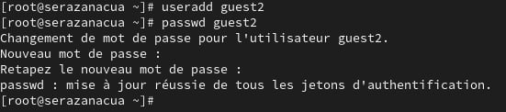

Рис. 3: создать guest2

* Добавили пользователя guest2 в группу guest используя команду: gpasswd -a guest2 guest. (рис. 4).

Добавление пользователей в группу

Рис. 4: Добавление пользователей в группу

* Выполнили вход в две учетные записи guest guest2 на разных консолях. (рис. 5).

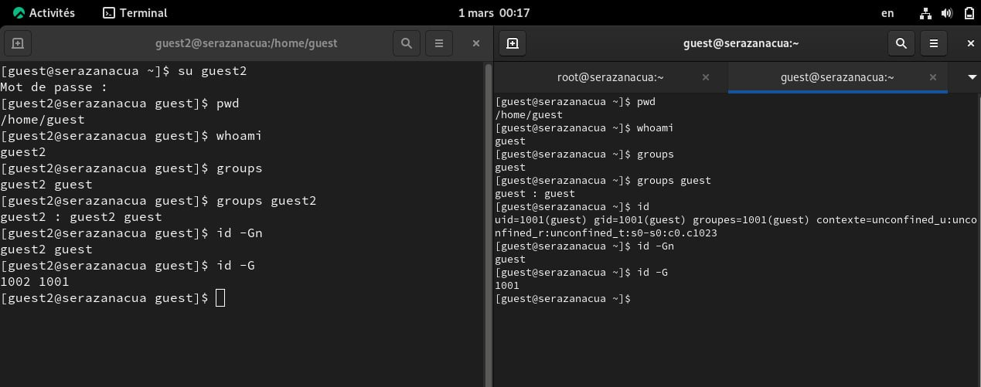

Рис. 5: вход в две учетные

* Для обоих пользователей командой Pwd определили директорию, в которой находимся. Сравнили ее с приглашением командой строки.
* Уточнили имя нашего пользователя, его группу, кто входит в нее и к каким группам принадлежит он сам. Определили командами groups guest и groups guest2, в какие группы входят пользователи guest и guest2. Сравнили выводы команды groups с выводом команд id –Gn и id –G. (рис. 5).



Рис. 6: Информация о пользователях

* Сравнили полученную информацию с содержимым файла /etc/group. Посмотрели файл командой cat /etc/group. (рис. 6).

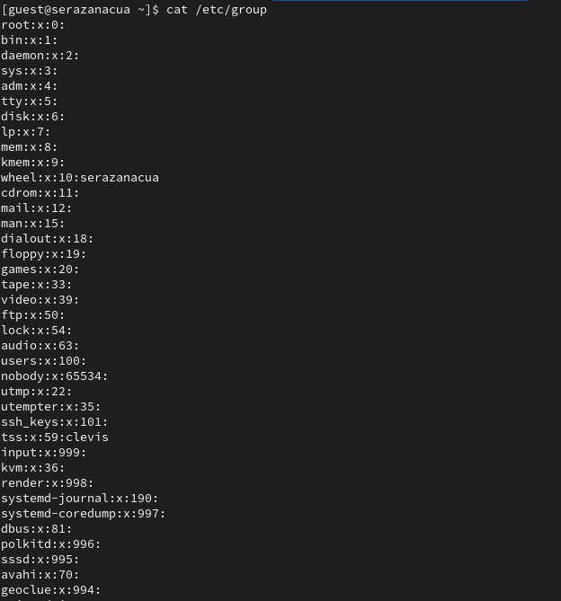

Рис. 7: Информация о пользователях

* От имени пользователя guest2 выполнили регистрацию пользователя guest2 в группе guestкомандой newgrp guest. (рис. 7).

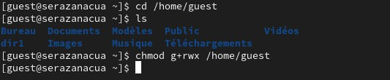

Рис. 8: Содержимое файла /etc/group и регистрация в группе

* От имени пользователя guest изменили права директории /home/guest, разрешив все действия для пользователей группы: chmod g+rwx /home/guest. И также от имени пользователя guest сняли с директории /home/guest/dir1 все атрибуты командой chmod 000 dirl и проверили правильность снятия атрибуто. (рис. 8).

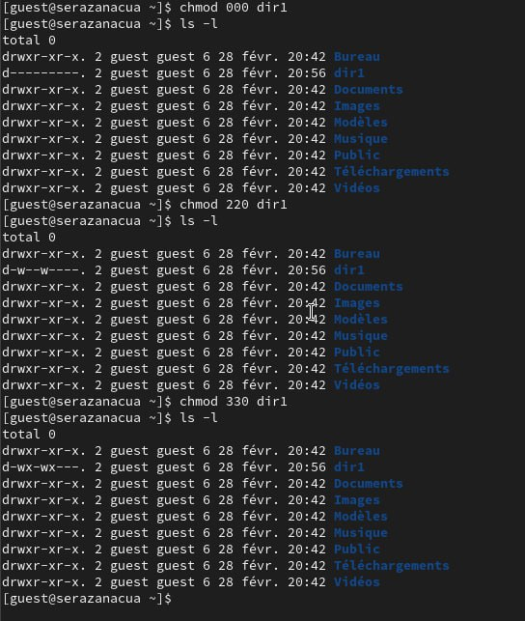

Рис. 9: Заполнение таблицы

* Обозначения в таблице: (1) Создание файла, (2) Удаление файла, (3) Запись в файл, (4) Чтение файла, (5) Смена директории, (6) Просмотр файлов в директории, (7) Переименование файл, (8) Смена атрибутов файла.
* Установленные права и разрешённые действия для групп : Таблица 2.1 (рис. 9).

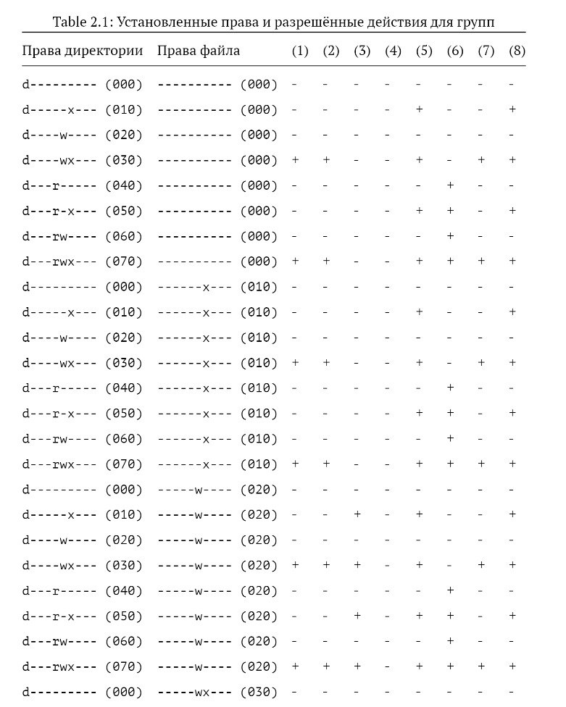

Рис. 10: Заполнение таблицы 2.1

* Таблица (рис. 10).

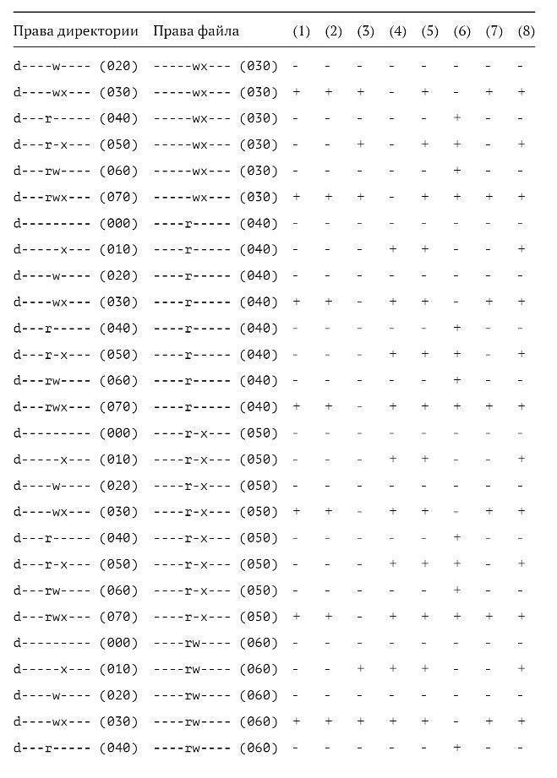

Рис. 11: Заполнение блицы 2.1

* Минимальные права для совершения операций : Таблица 2.2 (рис. 11).

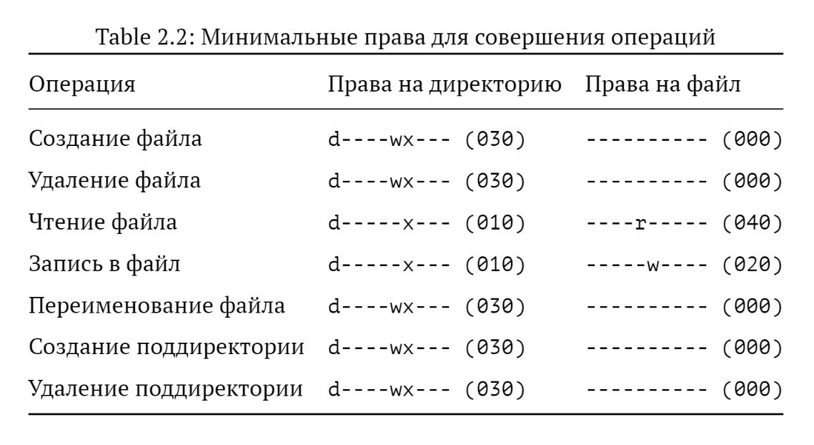

Рис. 12: Заполнение таблицы 2.2

# 3 Выводы

* в этой лаборатории мы узнали, как получить практические навыки работы в консоли с атрибутами файлов для групп пользователей.

# Список литературы